树木迁移技术规范

### 1迁移地评估与清理

**（1）迁移地的准备**

提前对该地区的土壤理化性质进行化验分析，采取相应的土壤改良、施肥等措施，迁移地土壤有效土层厚度应符合表4.5-1 规定。

表 4.5-1 迁移地土层有效厚度

|  |  |  |  |
| --- | --- | --- | --- |
| 树木类别 | 树木胸径 | 土层厚度（cm） | 检验方法 |
| 常绿乔木 | DBH<20cm | ≥ 100（浅根）  ≥ 150（深根） | 挖样洞，观察或尺量检查 |
| 20cm≤DBH<50cm | ≥ 180 |
| 50cm≤DBH<80cm | ≥ 200 |

**（2）迁移地的土壤理化性质要求**

应对迁移地的土壤理化性质进行检测，做到迁移树木适地适树，保证树木成活率。迁移地严禁使用含有害成分的土壤，迁移地土壤有效土层下不得有不适水层。

**（3）迁移地栽植前场地清理**

应将现场内的渣土、工程废料、宿根性杂草、树根及其有害污染物清除干净。对清理的废弃构筑物、工程渣土、不符合栽植土理化标准的原状土等应做好测量记录、签认。

### 2迁移准备

**（1）编号**

开始迁移前，可把乔木按设计统一编号，并作好标记，以便后续装运及移植时对号入座，减少现场混乱及事故。并对每一株树建立档案，档案持续记录每株树木的后续养护措施等。

**（2）修剪**

树冠修剪量不宜超过原树冠的15%；树高不能有任何降低，冠幅修窄不宜超过 15%，修剪只能疏枝，不能短截，应保持树木原有树形、保证树木的景观效果。

**（3）拢冠及支撑**

根据树木原生长地位置和观赏面，对树木作好南北方向定位编号。收扎树冠时应由上至下，由内至外，依次向内收紧，大枝扎缚处要垫橡皮等软物，不应挫伤树木。树干、主枝用草绳或草片进行包扎保护。在土球挖掘前，采用三角支撑或浪风绳牵引（或两者并用）的方式做好树木支撑，确保土球挖掘时，树木不倾倒。支柱底部应牢固支持在地面，与地面呈60度角；且底部应立在挖掘范围以外，以免妨碍挖掘工作。

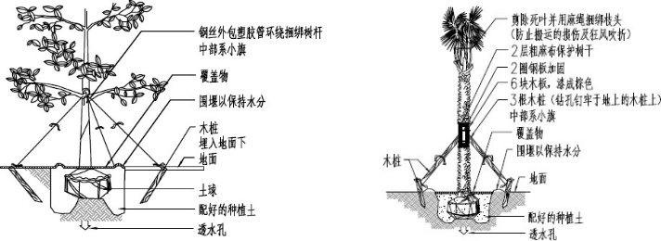

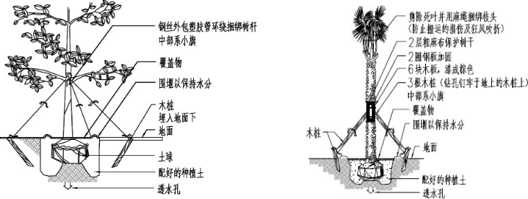

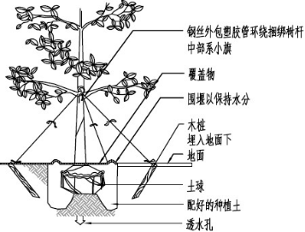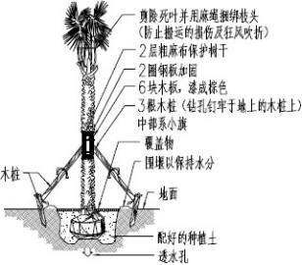图 4.5-1 乔木支撑方式

**（4）种植穴准备**

种植穴的大小、形状、深浅应根据迁移树木泥球大小、形状而定，种植穴必须符合上下大小一致的规格。栽植穴应根据土球的直径（或长宽）加大60 cm-80 cm，深度增加20cm-30cm。尽可能不断或少断根，确保迁移后树木成活率大于85%。

**（5）浇水及清除障碍物**

大树起挖前数日，根据土壤干湿情况适当灌水，以防挖掘时土壤过干导致土球松散。在起树前，应把树干周围2-3 m以内的障碍物清除干净，并将地面大致整平。

**（6）夏秋季节注意事项：**

夏秋季节移植难度大，为降低蒸腾量，可在树冠周围搭荫棚或挂草帘；为保持树干的湿度，减少树皮蒸腾，要对树干进行包裹，裹干时可用浸湿的草绳从树基往上密密的缠绕树干，一直到主干顶部，再将调制的黏土泥浆厚厚地糊满草绳裹着的树干；对于移植的树木防止强阳暴晒，做好补水工作。

**夏季是台风雨水众多的季节，因此也要做好台风的防护措施：**

绿化树木台风前的应急修剪：应急修剪适用于迎风地段，针对枝条较密、树冠较大、高压线下、变压器旁、靠近房屋的树木，在台风前安排一次应急修剪，重剪回缩。

作为树木修剪的辅助措施，台风来临前夕，结合风前修剪，防风抗风的其它应急措施有：

1. 立支柱

在台风来临前夕，应认真逐株检查和加固支柱，凡不符合防风要求的支柱及其扎绑情况的，应及时改正。

1. 绑扎

一般宜采用8#铅丝或绳索绑扎树枝，绑扎点应衬垫橡皮或其他缓冲物，以致不会因为台风使树木摇晃而损伤树皮、树枝。绑扎时一端必须固定。

1. 加土

树穴内的土壤，出现低洼和积水现象时，必须在台风来临之前加土，使根颈周围的土成馒头状，利于排水。

1. 扶正

对树身严重倾斜的植株，应在台风侵袭之前进行扶正、培土，设立支柱，同时，台风过后，因台风侵袭而倾斜或倒的树木要及时扶正、培土。

⑤ 打地桩

打地桩是一种应急措施。主要是针对迎风里弄口等树干基部横置树桩，利用人行道边的侧石，将树桩截成树干和侧石等距离的长度，使树桩─端顶住树干基部，一头顶在侧石上。

### 3移植

**（1）移植方法**

本项目拟迁移树木的胸径均小于30 cm，建议采用软包扎移植方法。（树种和胸径信息详见**附表3**）

**（2）土球挖掘及包装**

软包扎移植方法：土球直径宜为树木胸径的6~8倍，土球直径范围外开挖操作沟，沟宽60-80cm，深度80-120cm。沟要垂直挖下，不应形成上大下小的尖锅形。去浮土并修整土球，遇大根须用手锯或修枝剪锯断。土球修正至2/3深度时，逐步向里以45°角收底。土球修好后扎腰箍，腰箍宽度为土球厚度的2/3。后采用五角（或井字、橘子式）包扎法，将土球包扎密实；土球较大时，采用双道腰箍，双道五角（或井字、橘子式）交叉包扎，确保土球不松散。

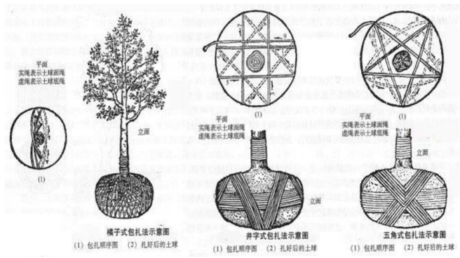

图 4.5-2软包扎移植方法示意图

### 4起吊运输

运输过程土球不能损伤松散，树冠枝叶不能受损，起吊时主干、枝条不能作为受力点。采用吊机起吊然后装车运输到迁入地，时间控制在一天以内。

起重机与树木胸径对应如下：

|  |  |
| --- | --- |
| 树木胸径范围（cm） | 起重机规格（t） |
| <10 | 16 |
| 10-20 | 16 |
| 20-40 | 25 |
| 40-70 | 50 |
| 70-80 | 80 |
| >80 | 属于后续资源或古树名木，另算 |

货车与树木胸径对应如下：

|  |  |
| --- | --- |
| 树木胸径范围（cm） | 货车规格（米） |
| <10 | 4.2米 |
| 10-20 | 6.8米 |
| 20-40 | 6.8米、7.6米 |
| 40-70 | 9.6米 |
| 70-80 | 平板拖车 |
| >80 | 属于后续资源或古树名木，另算 |

### 5种植

（1）树木运到种植地后应检查树干、树冠和土球损伤情况。土球大小规格和种植穴规格应适宜。土球有松散漏底的，应在漏底对应种植穴的部位填上种植土。

（2）定植起吊前可在树干上捆绑两根绳索，以便吊装和定植时用人力控制方向；定植起吊时使树体直立，以便直接进树穴；距树穴20-30 cm时，由指挥员掌握好定植方位，应尽量符合树木原生长朝向。将树木轻落树穴中，稳住树体。

（3）树木落入树穴后，首先应拉好浪风绳。用软包扎移植的，先去掉包装材料，然后均匀填上种植土，分层夯实。用刚性包扎法移植的，树木移至种植穴后，拆除可脱卸安装，抽出底部钢板，并卸掉四面钢板，抽底板时防止树木移动，然后均匀填土，分层夯实。

（4）大树的支撑宜用钢管或树木支撑专业设备进行三角或四角支撑，也可用细钢丝绳牵拉埋深支撑，绳与树干相接处垫软物。必要时，部分大树需要用钢架来固定支撑。

（5）支撑宜在树干高2/3处或树干二级分叉处，采用三角撑时一根撑杆必须面向主风向， 其它两根可均匀分布。发现土面下沉时，必须及时升高扎缚部位，以免吊桩。

（6）树木定植时，回填1/3土时，浇第一遍水，使土下沉，整理树穴；继续回填至和土球齐平时，浇足第二遍水。定植后做好水圈，水圈内径与树穴重叠，深度20-30cm。

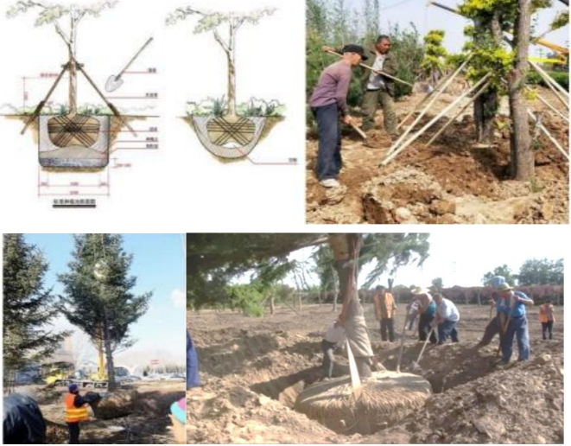

图4.5-3 乔木种植示意图

### 6养护

迁移后养护管理要求安排专业人员养护，做好现场管理工作，树木的养护管理按照《园林绿地养护管理技术规范》开展，新移植树木应注意遮荫、防风、防寒处理。

迁移后需根据约定的养护期对树木进行养护，保证树木在养护期结束后存活率达到85%以上，养护单位需根据迁移场地的水源情况，土壤情况，自然环境等进行水源改造（若迁移场地无水源则按需雇用水车），土壤改造，定期修剪等措施。

养护期为12个月，养护期间树木需定期浇水，和使用营养剂。浇水视天气情况而定，营养剂的使用为每个树每个月一包。

### 7迁入地

迁入地需要平整土地，清除杂物。